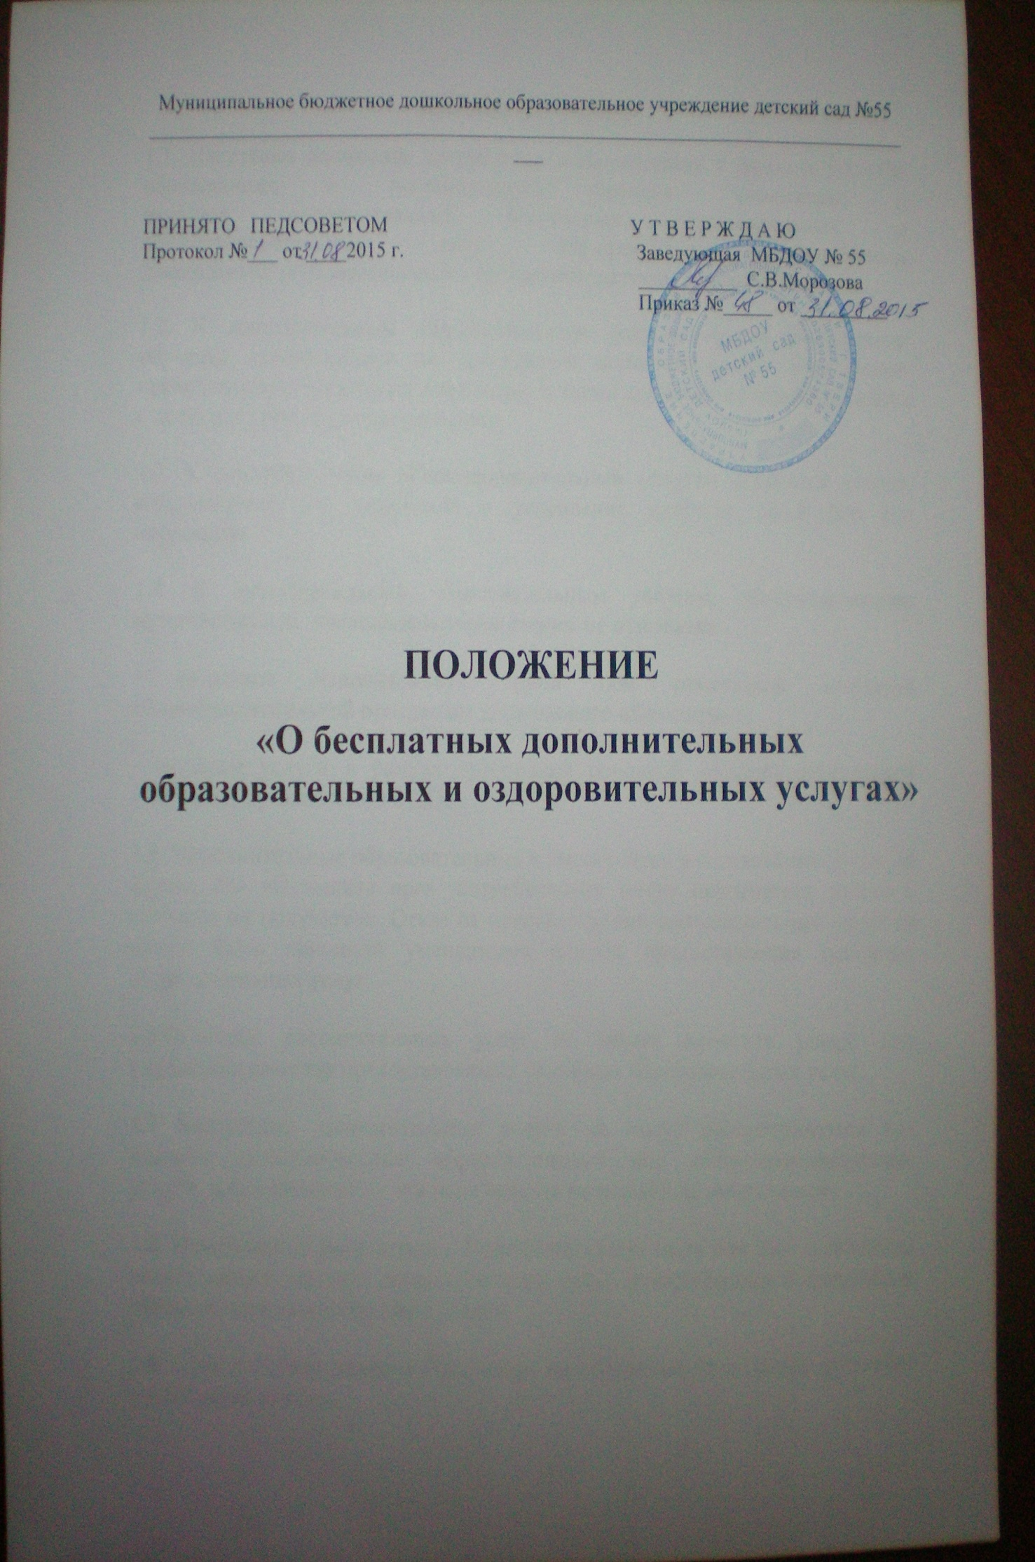
Муниципальное бюджетное дошкольное образовательное учреждение детский сад №55
_____________________________________________________________________________

ПРИНЯТО ПЕДСОВЕТОМ У Т В Е Р Ж Д А Ю
Протокол №___ от ____2015 г. Заведующая МБДОУ № 55
__________ С.В.Морозова
Приказ №_____ от _________

ПОЛОЖЕНИЕ
«О бесплатных дополнительных образовательных и оздоровительных услугах»

1. Общие положения.
1.1. Настоящее положение разработано в соответствии с Законом РФ «Об образовании» и регламентирует правила организации и оказания дополнительных бесплатных образовательных и общеоздоровительных услуг Муниципальным бюджетным дошкольным образовательным учреждением детским садом № 55.
1.2. К дополнительным образовательным услугам могут относиться: обучение дошкольников по программам дополнительного образования, преподавание специальных дисциплин, а также кружково-секционная работа с детьми по какому-то направлению.
1.3. К дополнительным общеоздоровительным услугам относятся услуги, направленные на сохранение и укрепление здоровья детей или его коррекцию.
1.4. К дополнительным образовательным услугам, предоставляемым муниципальным дошкольным учреждением не относятся:
- снижение наполняемости групп при реализации основной общеобразовательной программы дошкольного образования;
- оказание услуги в рамках требований основной общеобразовательной программы, реализуемой в ДОУ.
1.5. Дополнительные образовательные и иные услуги в соответствии со ст. 16 Закона РФ «О защите прав потребителей» могут оказываться только с согласия их получателя. Отказ от предоставления дополнительных услуг не может быть причиной уменьшения объема предоставления основных образовательных услуг.
1.6.Оказание дополнительных услуг не может наносить ущерб или ухудшение качества предоставляемых основных образовательных услуг.
1.7 Бесплатные дополнительные услуги не могут рассматриваться как платные дополнительные образовательные или общеоздоровительные услуги, и привлечение на эти цели средств родителей не допускается.
1.8. Изменения и дополнения в Положение могут быть внесены с ведением новых правил оказания дополнительных услуг, утвержденных Управлением образования администрации г. Твери.
1.9. Срок действия данного Положения не ограничен. Положение действует до принятия нового.

2. Перечень бесплатных дополнительных образовательных и иных услуг.
2.1. МБДОУ вправе оказывать дополнительные бесплатные услуги, предусмотренные Уставом, и в соответствии с настоящим Положением.

3. Организация работы по предоставлению дополнительных услуг.
3.1. Изучение спроса на дополнительные бесплатные образовательные услуги и определение предполагаемого контингента обучающихся.
3.2. Создание условий для их проведения в соответствии с действующими санитарными нормами и правилами.
3.3. Подбор кадров по проведению дополнительных услуг. Для выполнения работ по оказанию дополнительных бесплатных услуг могут привлекаться как основные работники учреждения, так и внешние совместители.
3.4. Принятие на Совете педагогов учебной программы или плана-программы по оказанию дополнительной услуги, а также расписания занятий с детьми.
3.5. Издание приказа руководителя учреждения об организации конкретных дополнительных услуг.
3.6. МБДОУ обязано предоставить получателю достоверную информацию о предоставляемых бесплатных дополнительных услугах путем размещения в удобном для обозрения месте.
3.7. В течение учебного года или к его концу МБДОУ предоставляет отчет или показывает результаты на детях. Отчет может быть заслушан на Совете педагогов, Родительском собрании или оформлен в виде отчетного концерта, выставки или в других формах, исходя из специфики оказываемой дополнительной услуги.
3.8. Контроль за соблюдением порядка оказания в МДОУ бесплатных образовательных и иных услуг осуществляет заведующий учреждением.

